Министерство науки и высшего образования Российской Федерации

Федеральное государственное автономное образовательное учреждение высшего образования

ПЕРМСКИЙ НАЦИОНАЛЬНЫЙ ИССЛЕДОВАТЕЛЬСКИЙ ПОЛИТЕХНИЧЕСКИЙ УНИВЕРСИТЕТ (ПНИПУ)

Электротехнический факультет

Кафедра «Информационные технологии и автоматизированные системы»

Лабораторная работа №3

“Задача Коммивояжера”

Руководитель ТР,

доц. кафедры ИТАС __________ О.А. Полякова

Пермь, 2025 г.

ВВЕДЕНИЕ

Задача коммивояжёра (Travelling Salesman Problem, TSP) является классической задачей комбинаторной оптимизации, целью которой является нахождение кратчайшего маршрута, проходящего через все заданные города ровно один раз с возвращением в начальную точку.

Программа, описанная ниже, позволяет пользователю вводить города и дороги, решать задачу коммивояжёра и визуализировать граф с возможностью интерактивного добавления дорог. Отчет описывает дизайнерские и конструкторские решения, UML-диаграмму, ключевые классы и функции, используемые инструменты, а также достижения, которыми гордится автор.

Входные данные: ненаправленный взвешенный граф, где вершины представляют города, а рёбра — дороги с весами (расстояниями).

Цель: найти гамильтонов цикл (маршрут, проходящий через все вершины ровно один раз) с минимальной суммарной длиной, начиная и заканчивая в первом городе (индекс 0).

**Дизайнерские и конструкторские решения**

Программа спроектирована с акцентом на модульность, интерактивность и удобство использования. Основные дизайнерские и конструкторские решения включают:

1. **Модульная структура**:

1) Программа разделена на два основных класса: Graph для управления данными графа и алгоритмической логики, и GraphEditor для обработки пользовательского ввода и визуализации.

2) Класс Graph инкапсулирует всю логику работы с графом, включая добавление/удаление узлов и рёбер, решение задачи коммивояжёра и отрисовку.

3) Класс GraphEditor отвечает за взаимодействие с пользователем через SFML, предоставляя интерактивный интерфейс.

1. **Алгоритмическая основа**:

1) Для решения задачи коммивояжёра используется рекурсивный алгоритм с возвратом (backtracking), который перебирает все возможные маршруты, начиная с первого города, и выбирает маршрут с минимальной стоимостью.

2) Граф реализован с использованием списка смежности (std::vector<std::vector<Edge>>), что обеспечивает эффективное хранение и доступ к рёбрам.

1. **Визуализация**:

1) Города отображаются как зелёные круги с подписями (названиями городов), а дороги — как чёрные линии с красными метками весов.

2) Города автоматически располагаются по окружности при вводе с консоли, что упрощает визуальное восприятие и предотвращает наложение узлов.

3) Интерактивный режим добавления дорог позволяет пользователю выбирать города кликом мыши и вводить веса через консоль.

1. **Интерактивность**:

1) Пользователь может добавлять дороги в реальном времени, переключая режим нажатием клавиши A.

2) Решение задачи коммивояжёра запускается нажатием клавиши T, с выводом результата в консоль.

3) Инструкции по управлению отображаются в окне SFML для удобства.

1. **Обработка данных**:

1) Ввод данных осуществляется через консоль, где пользователь задаёт количество городов, их названия и координаты, а также дороги и их веса.

2) Автоматическое обновление индексов при удалении узлов обеспечивает корректность структуры графа.

**UML-диаграмма и её разъяснение**

UML-диаграмма, представленная ниже, описывает структуру классов и их взаимосвязи:

**Класс Edge**:

-Атрибуты: to (индекс вершины назначения), weight (вес ребра).

-Конструктор: инициализирует ребро с заданным пунктом назначения и весом.

-Назначение: представляет направленное ребро в графе.

**Класс Graph**:

Атрибуты:

-adjacencyList: список смежности для хранения рёбер.

-nodePositions: координаты узлов для визуализации.

-edges: список всех рёбер для отрисовки.

-edgeWeights: веса рёбер для отображения.

-cityNames: названия городов.

Методы:

-Приватный метод tspRecursive реализует рекурсивное решение задачи коммивояжёра.

-Публичные методы для добавления/удаления узлов и рёбер, решения TSP, отрисовки и доступа к данным.

-Назначение: управляет структурой графа и алгоритмической логикой.

**Класс GraphEditor**:

Атрибуты:

-graph: объект графа для работы с данными.

-window: окно SFML для визуализации.

-selectedNode, addingEdge, edgeStart: переменные для управления интерактивным добавлением рёбер.

Методы:

-run: основной цикл программы.

-handleEvents: обработка событий мыши и клавиатуры.

-handleLeftClick: обработка кликов мыши для выбора городов.

-render: отрисовка графа и интерфейса.

-Назначение: обеспечивает интерактивный интерфейс и визуализацию.

**Связи**:

-Graph содержит множество объектов Edge через adjacencyList (композиция).

-GraphEditor содержит один объект Graph и один объект sf::RenderWindow (композиция).

UML диаграмма (рис 1):

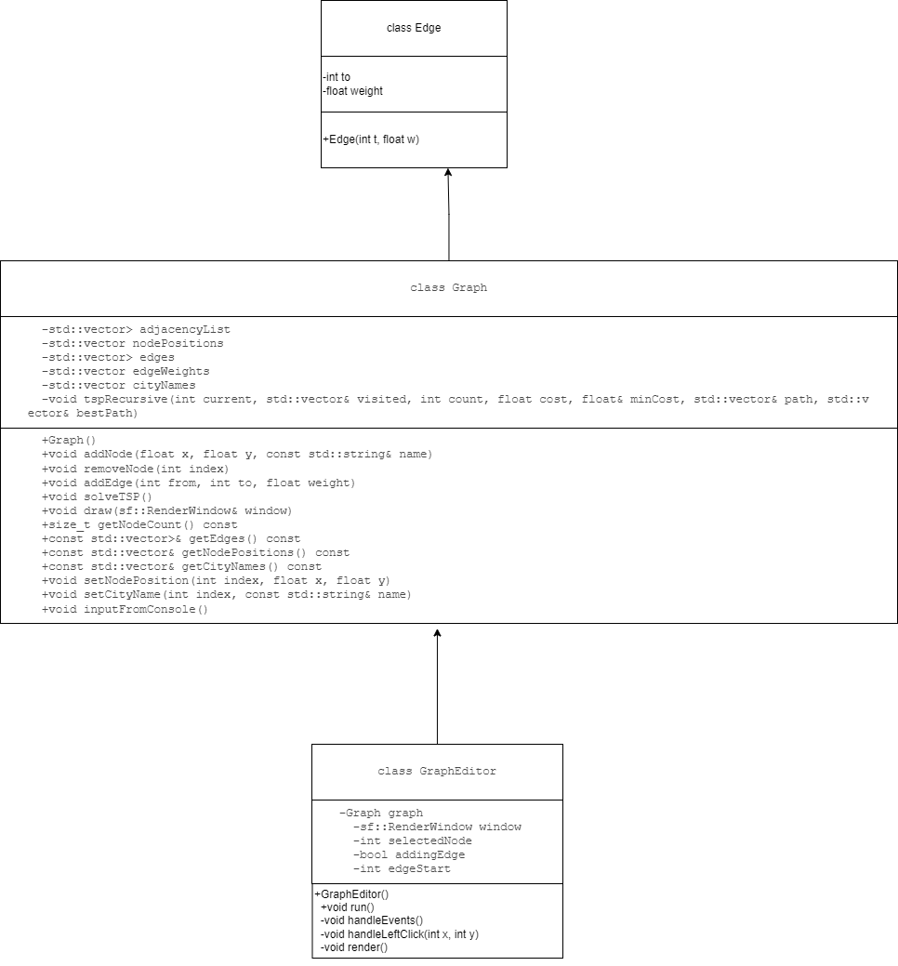

Рисунок 1 – UML диаграмма

Реализация ключевых классов и функций

**Класс Graph:**

Конструктор: инициализирует пустой граф с использованием стандартных контейнеров STL (std::vector).

*Метод addNode:*

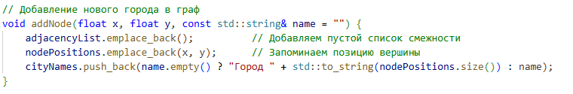 Добавляет новый узел с координатами и названием, автоматически присваивая имя, если оно не указано.

*Метод addEdge:*

Изображение выглядит как текст, снимок экрана, Шрифт

Контент, сгенерированный ИИ, может содержать ошибки. Добавляет двустороннее ребро между городами с заданным весом.

*Метод solveTSP:*

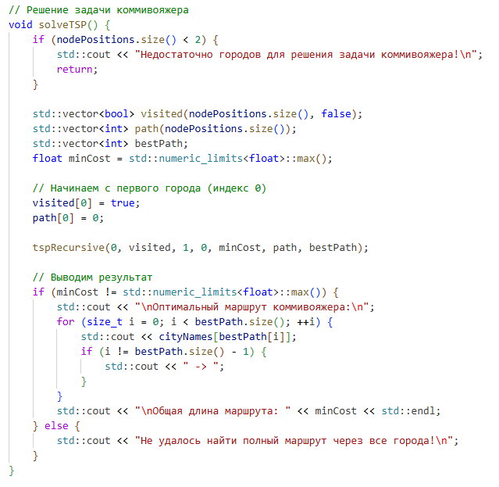 Решает задачу коммивояжёра, используя рекурсивный алгоритм с возвратом, и выводит оптимальный маршрут и его стоимость.

*Метод draw:*

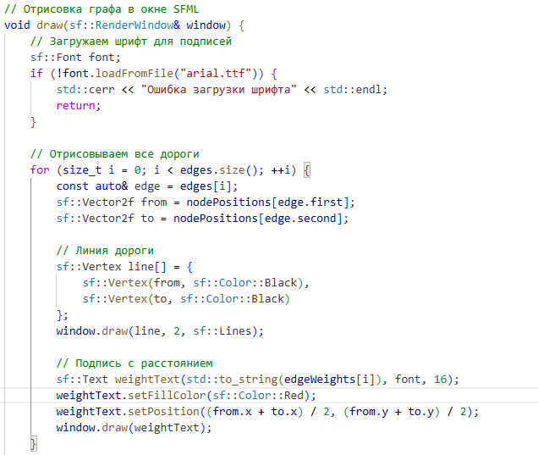

Изображение выглядит как текст, снимок экрана, Шрифт

Контент, сгенерированный ИИ, может содержать ошибки. Рисует граф, включая линии дорог, круги городов и подписи с названиями и весами.

**Класс GraphEditor:**

Конструктор: создаёт окно SFML размером 800x600 пикселей.

*Метод run:*

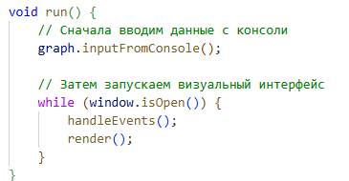

Запускает основной цикл программы, сначала запрашивая данные с консоли, затем обрабатывая события и отрисовывая интерфейс.

*Метод handleLeftClick:*

***Изображение выглядит как текст, снимок экрана, Шрифт, число

Контент, сгенерированный ИИ, может содержать ошибки.*** Обрабатывает клики мыши для выбора городов и добавления рёбер.

**Используемые инструменты, технологии и программы**

1. Язык программирования: C++ (стандарт C++11 и выше) для реализации логики и работы с графикой.
2. Библиотека SFML (Simple and Fast Multimedia Library):

Использована для создания графического интерфейса, отрисовки узлов, рёбер и текста.

Требует наличия шрифта arial.ttf для отображения подписей.

1. STL (Standard Template Library):

std::vector для хранения списков смежности, позиций узлов, рёбер и названий городов.

std::pair для представления рёбер.

std::numeric_limits для инициализации минимальной стоимости в задаче TSP.

1. Среда разработки: Код может быть скомпилирован и запущен в любой IDE, поддерживающей C++ и SFML (например, Visual Studio, CLion, Code::Blocks).
2. Операционная система: Программа кроссплатформенная благодаря SFML, но тестировалась с учётом наличия шрифта arial.ttf, что предполагает наличие стандартных шрифтов Windows или их аналогов.

Достижения

1. **Полная функциональность задачи коммивояжёра**:

Реализован рекурсивный алгоритм с возвратом для поиска оптимального маршрута, который корректно обрабатывает графы с двусторонними рёбрами.

1. **Интерактивный интерфейс**:

Возможность добавления дорог в реальном времени через графический интерфейс делает программу удобной и интуитивной.

1. **Визуализация**:

Граф отображается с чёткими визуальными элементами (круги для городов, линии для дорог, подписи с весами и названиями), что улучшает восприятие структуры графа.

1. **Модульность**:

Разделение логики на классы Graph и GraphEditor упрощает поддержку и расширение программы.

1. **Автоматическое размещение узлов**:

Города располагаются по окружности при вводе с консоли, что предотвращает наложение и улучшает читаемость графа.

1. **Гибкость ввода данных**:

Пользователь может вводить данные через консоль, а затем взаимодействовать с графом через интерфейс, что делает программу универсальной.

**Заключение**

Программа представляет собой полноценное решение задачи коммивояжёра с интерактивным визуальным интерфейсом. Использование C++, SFML и STL позволило создать эффективное и удобное приложение. UML-диаграмма демонстрирует чёткую структуру классов, а модульный дизайн упрощает дальнейшую разработку.

**Список использованных источников**

1 Страуструп Б. Язык программирования С++. – 1997–№1 – С.76.

2 Страуструп Б. Программирование. Принципы и практика использования C++. – 2011–№1 – С. 279.

3 Кнут Д.Э. Искусство программирования. – 1968–№1 – С. 98.

4 Керниган Б. Язык программирования С. – 1978–№1 – С. 116.

5 Сложность алгоритмов и программ. –URL: https://cyberleninka.ru /article /n/ slozhnost-algoritmov-i-programm (дата обращения 15.05.2024).